Федеральная служба по надзору в сфере защиты прав потребителей и благополучия человека

Управление Федеральной службы по надзору в сфере защиты прав потребителей и благополучия человека по Тюменской области

Информационный бюллетень

Оценка влияния факторов среды обитания на здоровье населения по показателям социально-гигиенического мониторинга за 2019 год

Тюменский район

В двух частях

Часть 2

Подготовлен по официальным данным
Департамента здравоохранения
Тюменской области

ТЮМЕНЬ
2020
Здоровье человека определяется сложным воздействием целого ряда факторов: наследственность, образ и качество жизни (социально-экономическое и психологическое благополучие, доступность и качество медицинского обслуживания, образ жизни и наличие вредных привычек, санитарно-техническое обеспечение среды обитания и др.), а также качество и безопасность окружающей среды.
Во второй части информационного бюллетеня представлены характеристики здоровья населения по показателям неинфекционной заболеваемости, связанной с факторами среды обитания.
Показателям заболеваемости с диагнозом, установленным впервые в жизни (первичная заболеваемость), отводится основная роль в установлении влияния среды обитания на здоровье населения.
В данном информационном бюллетене выделены приоритетные факторы, влияющие на состояние здоровья, с целью развития и совершенствования методов профилактики, предупреждения социально-значимых заболеваний.

Неинфекционная заболеваемость, связанная с факторами среды обитания

В 2019 г. в Тюменском районе отмечено снижение показателя общей заболеваемости в сравнении с предыдущим периодом во всех возрастных группах населения. Данный показатель составил 1243,16 на 1000 населения, что в 1,2 раза ниже, чем в 2018 г.
Показатель первичной заболеваемости также снизился, в т.ч. во всех возрастных группах. Значения не превышают среднеобластной показатель.

Динамика общей и первичной заболеваемости населения Тюменского района

Группы населения | Показатели общей заболеваемости (на 1000 населения)
Группы населения | 2017 | 2018 | 2019 | Динамика  к 2018 | Ранг  по области
Все население | 1474,57 | 1552,95 | 1243,16 | ↓ | 9
Дети до 14 лет | 1800,90 | 1979,32 | 1606,75 | ↓ | 5
Подростки 15-17 лет | 2475,09 | 2513,46 | 2058,44 | ↓ | 10
Взрослые 18 лет и старше | 1348,70 | 1400,90 | 1109,61 | ↓ | 8
 | Показатели первичной заболеваемости (на 100населения)
Все население | 613,12 | 635,06 | 507,21 | ↓ | 8
Дети до 14 лет | 1400,37 | 1453,32 | 1195,64 | ↓ | 7
Подростки 15-17 лет | 1107,71 | 1181,06 | 1087,8 | ↓ | 9
Взрослые 18 лет и старше | 378,11 | 389,64 | 293,58 | ↓ | 11

Общая заболеваемость населения Тюменской области
(показатель на 1000 населения), 2019 г.
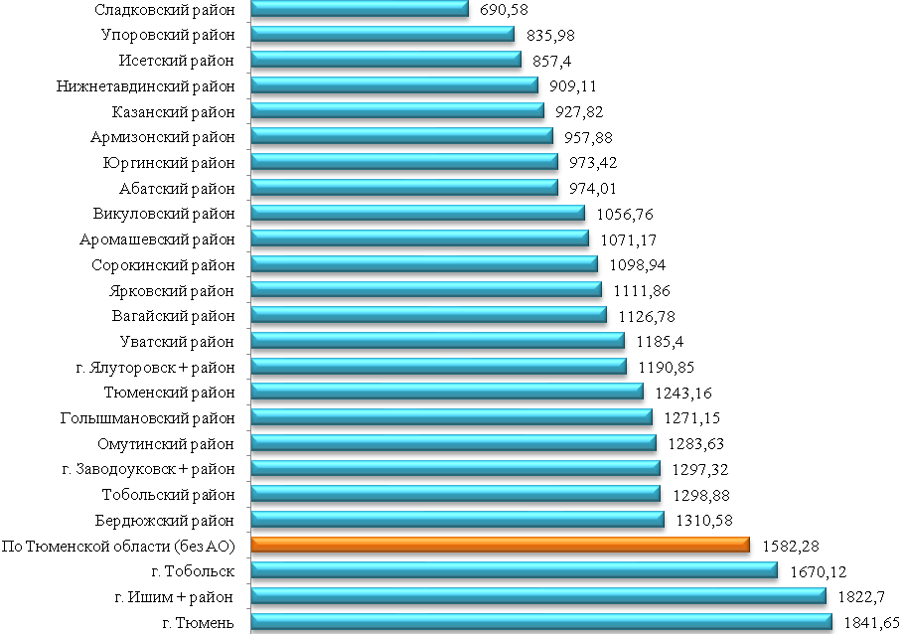

Первичная заболеваемость населения Тюменской области
(показатель на 1000 населения), 2019 г.
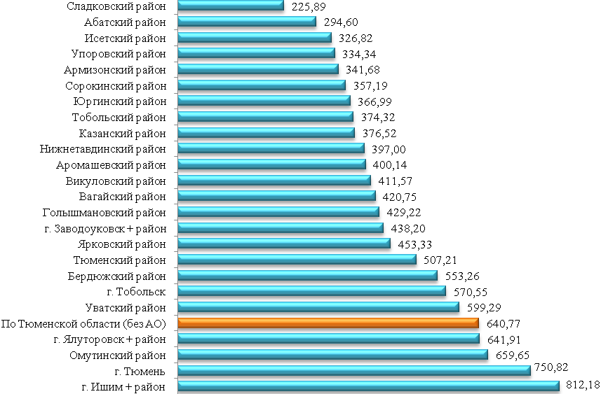
Первое место в структуре заболеваний занимают болезни органов дыхания. В 2019 г. отмечено снижение заболеваемости болезнями органов дыхания населения Тюменского района. Показатель составил 363,12 на 1000 населения, что на 17% ниже уровня прошлого года и на 10,5% выше среднеобластного значения (3 ранговое место).
Заболеваемость бронхитом хроническим и неуточненным, эмфиземой снизилась в 1,6 раза относительно 2018 года, составила 0,20 на 1000 населения и не превышает среднеобластной показатель.
Показатель заболеваемости астмой и астматическим статусом составляет 0,86 на 1000 населения, что в 1,6 раз ниже уровня заболеваемости предыдущего года (12 ранговое место по области).

Первичная заболеваемость болезнями органов дыхания
(показатель на 1000 населения)

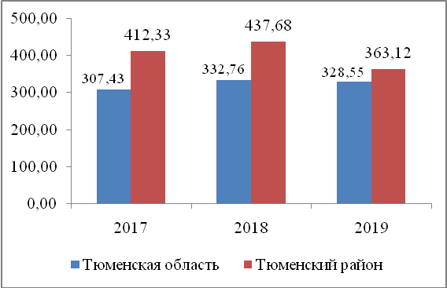

Первичная заболеваемость болезнями органов дыхания в Тюменском районе

 | 2017 г. |  | 2018 г. |  | 2019 г. |  | Динамика к 2018 | Ранг  2019
 | Абс. | На 1000 | Абс. | На 1000 | Абс. | На 1000 | Динамика к 2018 | Ранг  2019
бронхит хронический и неуточненный, эмфизема | 58 | 0,49 | 37 | 0,31 | 25 | 0,20 | ↓ | 21
астма, астматический статус | 159 | 1,35 | 159 | 1,34 | 108 | 0,86 | ↓ | 12

Первичная заболеваемость бронхитами хроническими и неуточненными, эмфиземой (показатель на 1000 населения), 2019 г.
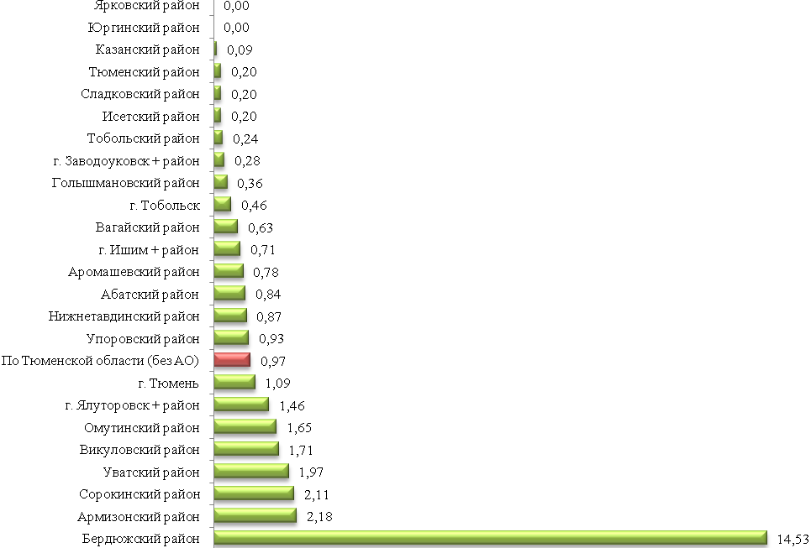
Первичная заболеваемость астмой, астматическим статусом
(показатель на 1000 населения), 2019 г.
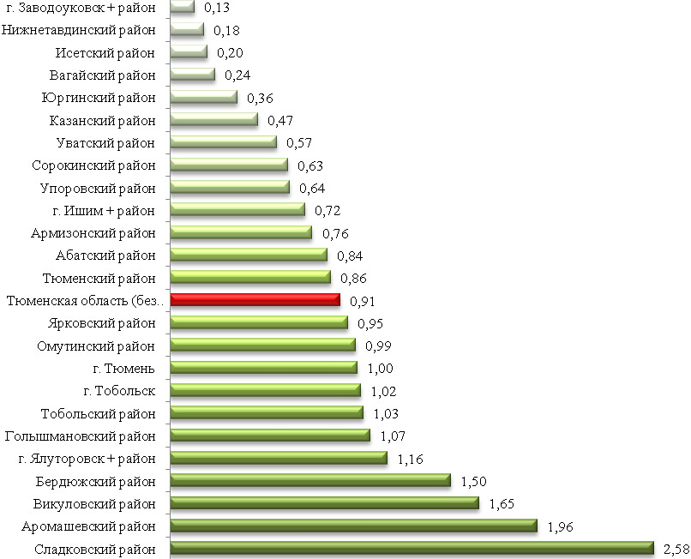
В 2019 г. наблюдается снижение заболеваемости болезнями органов пищеварения в 2,4 раза по сравнению с 2018 г., показатель не превышает среднеобластного значения (12 ранговое место).
Заболеваемость гастритами и дуоденитами остается высокой, показатель составил 6,47 на 1000 населения, что выше среднеобластного в 1,6 раз (3 ранговое место). Высокие показатели зарегистрированы среди взрослого населения – 7,95 на 1000 соответствующего населения (при среднем по области – 4,37).
В 1,4 раза относительно прошлого года снизилась заболеваемость язвой желудка и 12-перстной кишки. Показатель не превышает среднеобластное значение (10 ранговое место).

Первичная заболеваемость болезнями органов пищеварения
(показатель на 1000 населения)

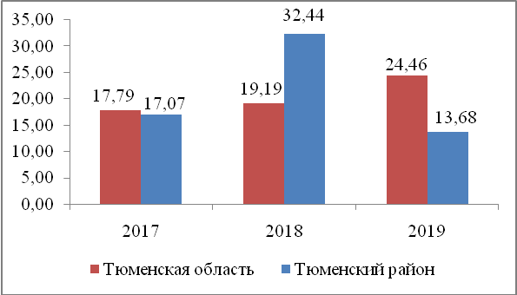

Первичная заболеваемость болезнями органов пищеварения в Тюменском районе

 | 2017 г. |  | 2018 г. |  | 2019 г. |  | Динамика к 2018 | Ранг  2019
 | Абс. | На 1000 | Абс. | На 1000 | Абс. | На 1000 | Динамика к 2018 | Ранг  2019
Гастриты и дуодениты | 620 | 5,25 | 774 | 6,53 | 812 | 6,47 | ↓ | 3
Язва желудка и 12-перстной кишки | 70 | 0,59 | 105 | 0,89 | 82 | 0,65 | ↓ | 10

Первичная заболеваемость гастритами и дуоденитами
(показатель на 1000 населения), 2019 г.
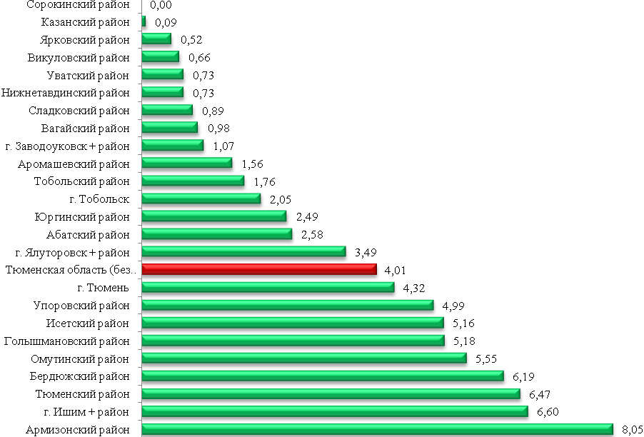

Первичная заболеваемость язвой желудка и 12-перстной кишки
(показатель на 1000 населения), 2019 г.
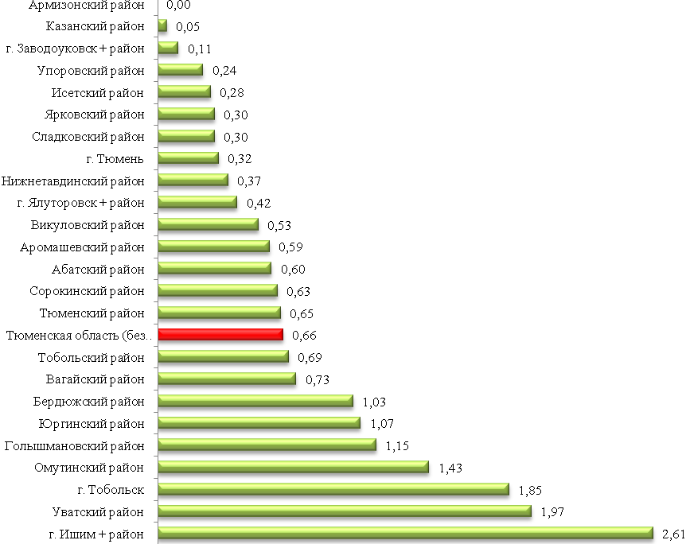
Показатель заболеваемости болезнями, характеризующимися повышенным артериальным давлением, снизился относительно предыдущего года на 8,2% и составил 19,24 на 1000 населения. Тюменский район по данной нозологии занимает 2 ранговое место в области, превышает среднеобластной показатель в 1,7 раза. Высокий показатель заболеваемости обусловлен высоким значением в возрастной группе взрослое население – 25,12 на 1000 соответствующего населения (среднеобластной показатель 15,21) и возрастной группе подростки (15-17 лет) – 4,63 на 1000 соответствующего населения (среднеобластной 2,37).

Первичная заболеваемость болезнями, характеризующимися повышенным артериальным давлением в Тюменском районе

 | 2017 г. |  | 2018 г. |  | 2019 г. |  | Динамика к 2018 | Ранг  2019
 | Абс. | На 1000 | Абс. | На 1000 | Абс. | На 1000 | Динамика к 2018 | Ранг  2019
Тюменская область | 10015 | 6,83 | 13444 | 8,91 | 17778 | 11,63 | ↑
Тюменский район | 793 | 6,72 | 2484 | 20,95 | 2415 | 19,24 | ↓ | 2

Первичная заболеваемость болезнями, характеризующимися повышенным артериальным давлением (показатель на 1000 населения), 2019 г.
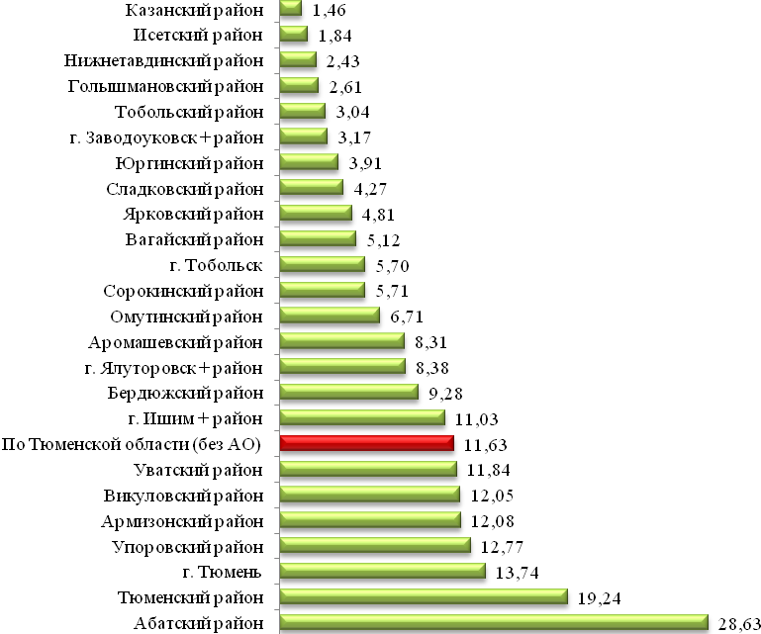

По показателю заболеваемости злокачественными новообразованиями Тюменский район занимает 17 ранговое место. Показатель в 2019 году увеличился относительно 2018 г. на 10,2% и составил 440,5 на 100 000 населения, что ниже среднеобластного значения.

Показатель заболеваемости злокачественными новообразованиями
в Тюменской области (показатель на 100 000 населения), 2019 г.
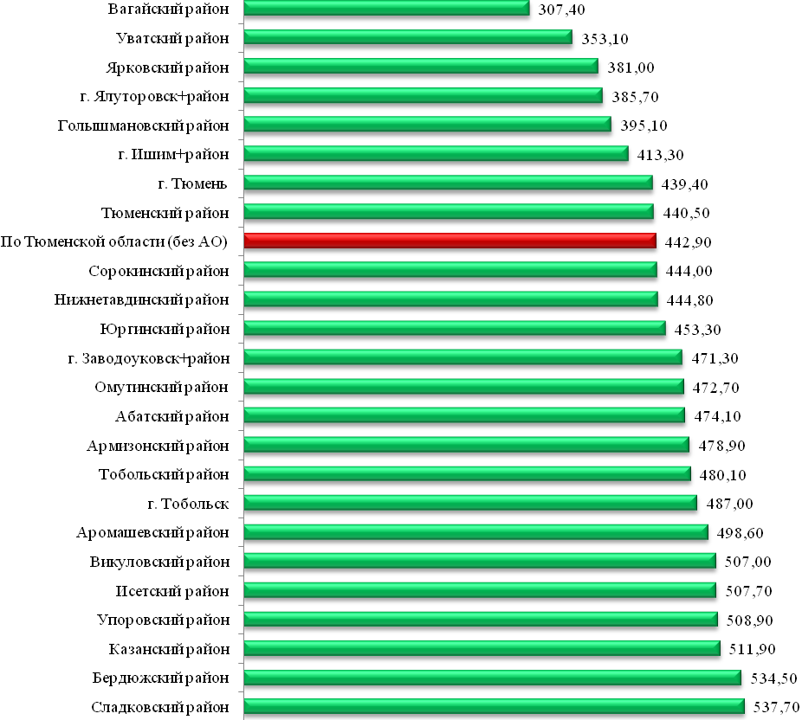

Заболеваемость болезнями эндокринной системы, расстройства питания и нарушения обмена веществ возросла в 1,4 раза относительно 2018 г., однако не превысила среднеобластной показатель (12 ранговое место).

Первичная заболеваемость болезнями эндокринной системы, расстройства питания и нарушения обмена веществ (показатель на 1000 населения)

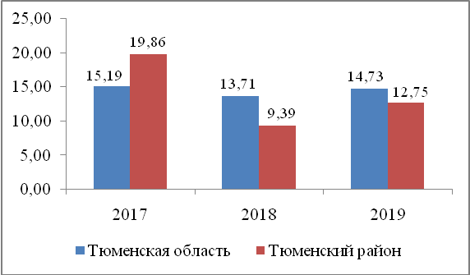

В Тюменском районе показатель заболеваемости ожирением остался на уровне прошлого года и составил 0,57 на 1000 населения. Уровень заболеваемости не превышает среднеобластное значение по всем возрастным группам (24 ранговое место).

Первичная заболеваемость ожирением в Тюменском районе

 | 2017 г. |  | 2018 г. |  | 2019 г. |  | Динамика к 2018 | Ранг  2019
 | Абс. | На 1000 | Абс. | На 1000 | Абс. | На 1000 | Динамика к 2018 | Ранг  2019
Тюменская область | 5058 | 3,45 | 5287 | 3,50 | 5787 | 3,79 | ↑
Тюменский район | 136 | 1,15 | 68 | 0,57 | 71 | 0,57 | = | 24

Первичная заболеваемость ожирением в Тюменской области
(показатель на 1000 населения), 2019 г.
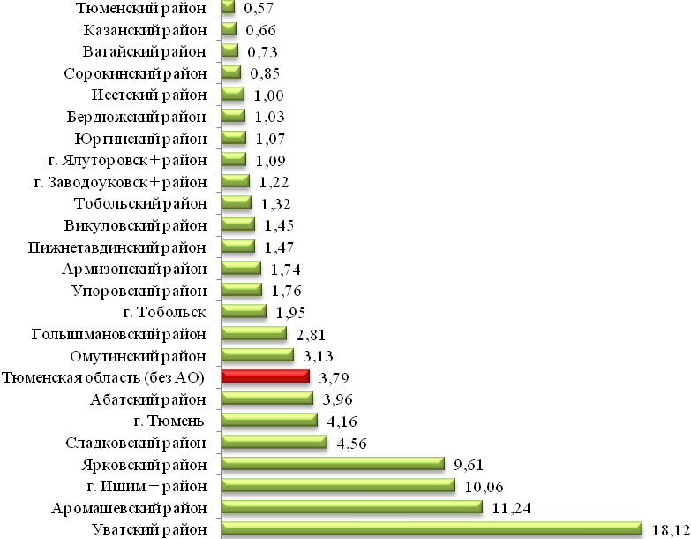

Показатель заболеваемости сахарным диабетом в Тюменском районе в сравнении с прошлым годом имеет тенденцию к снижению, составил 2,03 на 1000 населения. Среднеобластной показатель не превышен (20 ранговое место).

Первичная заболеваемость сахарным диабетом в Тюменском районе

 | 2017 г. |  | 2018 г. |  | 2019 г. |  | Динамика к 2018 | Ранг  2019
 | Абс. | На 1000 | Абс. | На 1000 | Абс. | На 1000 | Динамика к 2018 | Ранг  2019
Тюменская область | 3667 | 2,5 | 4098 | 2,72 | 4444 | 2,91 | ↑
Тюменский район | 228 | 1,93 | 258 | 2,17 | 255 | 2,03 | ↓ | 20
Первичная заболеваемость сахарным диабетом
(показатель на 1000 населения), 2019 г.
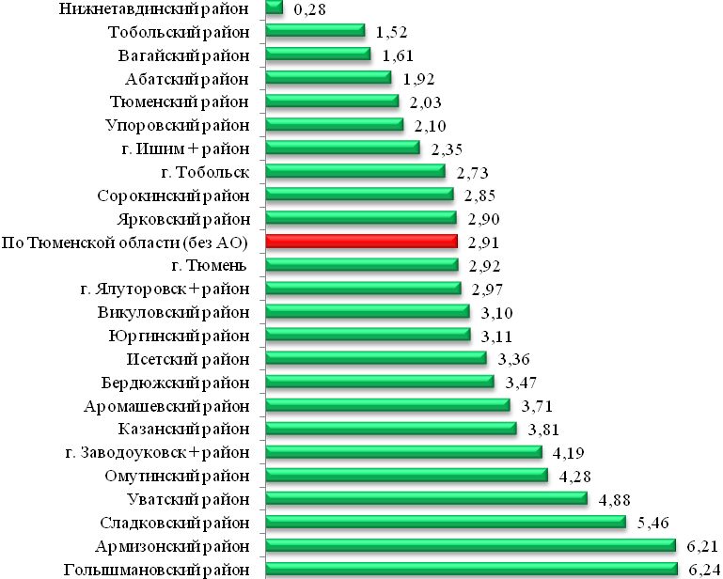

Тюменская область относится к эндемичным территориям, в связи с недостатком йода в окружающей среде.
В Тюменском районе наблюдается рост показателя заболеваемости болезнями, связанными с микронутриентной недостаточностью в 2,1 раза в сравнении с 2018 г. Он составил 1,59 на 1000 населения и не превышает среднеобластной показатель.

Первичная заболеваемость болезнями, связанными с микронутриентной недостаточностью в Тюменском районе

 | 2017 г. |  | 2018 г. |  | 2019 г. |  | Динамика к 2018 | Ранг  2019
 | Абс. | На 1000 | Абс. | На 1000 | Абс. | На 1000 | Динамика к 2018 | Ранг  2019
Тюменская область | 3320 | 2,26 | 3707 | 2,47 | 4600 | 3,01 | ↑
Тюменский район | 83 | 0,7 | 89 | 0,75 | 200 | 1,59 | ↑ | 12

Первичная заболеваемость болезнями, связанными с микронутриентной недостаточностью (показатель на 1000 населения), 2019 г.

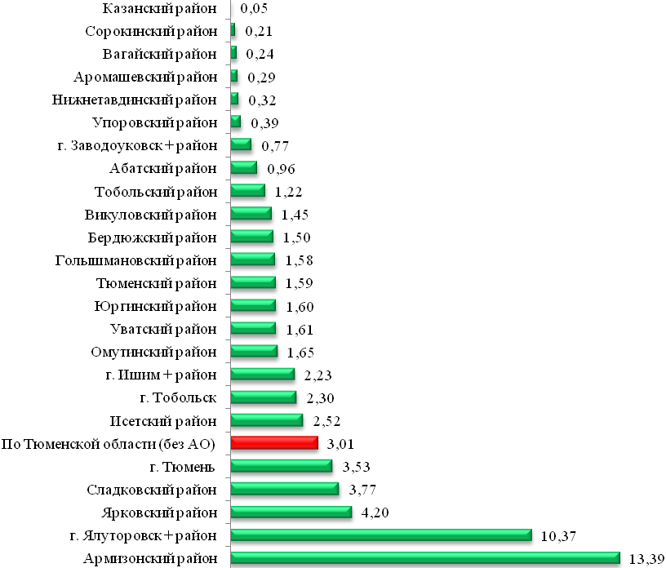

В 2019 г. показатель первичной заболеваемости анемиями снизился в 2,5 раза относительно прошлого года и составил 3,05 на 1000 населения, не выше среднеобластного значения (17 ранговое место).
В возрастной группе подростки (15-17 лет) показатель составляет 10,81 на 1000 соответствующего населения (среднеобластной показатель 10,13).

Первичная заболеваемость анемиями в Тюменском районе

 | 2017 г. |  | 2018 г. |  | 2019 г. |  | Динамика к 2018 | Ранг  2019
 | Абс. | На 1000 | Абс. | На 1000 | Абс. | На 1000 | Динамика к 2018 | Ранг  2019
Тюменская область | 7836 | 5,34 | 7988 | 5,30 | 7644 | 5,00 | ↓
Тюменский район | 871 | 7,38 | 850 | 7,17 | 383 | 3,05 | ↓ | 17

Первичная заболеваемость анемиями
в Тюменской области (показатель на 1000 населения), 2019 г.
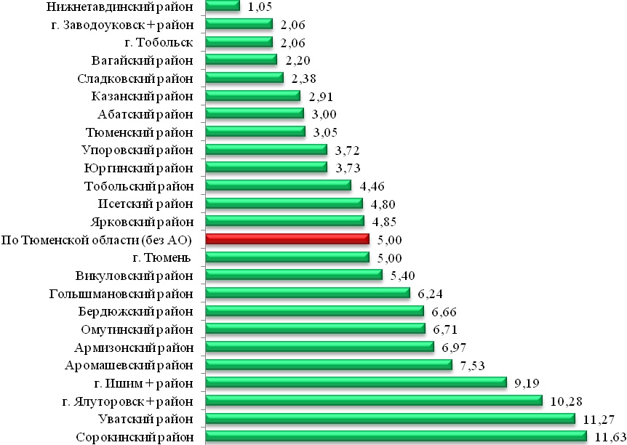

Профилактика микронутриентной недостаточности

В области организована планомерная работа, направленная на профилактику эндемических заболеваний (эндемического зоба), связанных с недостаточным содержанием йода в воде, почве и пищевых продуктах.
Одним из направлений профилактики заболеваний, связанных с дефицитом макро- и микронутриентов, является обогащение продуктов питания массового потребления витаминами и микронутриентами. Приоритетным направлением в данной деятельности является обогащение хлеба и хлебобулочных изделий, как продуктов повседневного спроса и являющихся в этом отношении оптимальным средством для достижения данных целей.
В детских образовательных учреждениях Тюменского района используется обогащенный хлеб и хлебобулочные изделия: хлеб пшеничный и ржаной, хлеб «Рябинушка», хлеб Дарницкий, хлеб «Пышный» пшеничный, хлеб Николаевский (новый ржано-пшеничный).
На основании вышеизложенного и с целью дальнейшей реализации профилактических мероприятий по ликвидации дефицита микронутриентной недостаточности в Тюменской области считаем необходимым продолжить выполнение Постановления главного государственного санитарного врача Тюменской области № 5 от 10.12.13 г. «О мерах преодоления дефицита микронутриентной недостаточности среди населения Тюменской области».

Таким образом, при оценке заболеваемости, связанной с факторами среды обитания в 2019 г., в Тюменском районе установлено:
- В 2019 г. в Тюменском районе отмечено снижение показателя общей и первичной заболеваемости в сравнении с предыдущим периодом во всех возрастных группах населения. Значения не превышают среднеобластной показатель.
- Отмечено снижение заболеваемости болезнями органов дыхания населения Тюменского района на 17% ниже относительно уровня 2018 года, однако на 10,5% выше среднеобластного значения (3 ранговое место). При этом заболеваемость бронхитом хроническим и неуточненным, эмфиземой, а также астмой и астматическим статусом остаются ниже уровня среднеобластных показателей.
- Снижение заболеваемости болезнями органов пищеварения в 2,4 раза по сравнению с 2018 г. (12 ранговое место). Заболеваемость гастритами и дуоденитами остается высокой, занимает 3 ранговое место по области среди муниципальных районов, в т.ч. за счет взрослого населения. В 1,4 раза относительно прошлого года снизилась заболеваемость язвой желудка и 12-перстной кишки, не превышает среднеобластное значение (10 ранговое место).
- Показатель заболеваемости болезнями, характеризующимися повышенным артериальным давлением, снизился относительно предыдущего года на 8,2%, при этом Тюменский район занимает 2 ранговое место в области, превышает среднеобластной показатель в 1,7 раза. Высокий показатель заболеваемости обусловлен высоким значением в возрастной группе взрослое население.
- По заболеваемости злокачественными новообразованиями рост относительно 2018 г. на 10,2%, при этом ниже среднеобластного значения.
- Аналогичная ситуация по заболеваемости болезнями эндокринной системы, расстройства питания и нарушения обмена веществ - рост в 1,4 раза относительно 2018 г., однако не превышает среднеобластной показатель (12 ранговое место).
- В Тюменском районе заболеваемости ожирением остался на уровне прошлого года, не превышает среднеобластное значение по всем возрастным группам (24 ранговое место).
- Показатель заболеваемости сахарным диабетом в Тюменском районе в сравнении с прошлым годом имеет тенденцию к снижению (20 ранговое место).
- Наблюдается рост показателя заболеваемости болезнями, связанными с микронутриентной недостаточностью в 2,1 раза в сравнении с 2018 г., при этом не превышает среднеобластной показатель.
- Заболеваемость анемиями снизилась в 2,5 раза относительно прошлого года (17 ранговое место). В возрастной группе подростки (15-17 лет) показатель превышает среднеобластное значение.

Для улучшения санитарно-эпидемиологической обстановки и здоровья населения в дополнение к ранее направленным предложениям (часть 1 информационного бюллетеня) рекомендуется:

- Включить в планы мероприятий по развитию города мероприятия, направленные на создание благоприятной санитарно-эпидемиологической обстановки, в том числе на повышение качества и безопасности пищевых продуктов, доступа населения к отечественной продукции, способствующей устранению дефицита макро- и микронутриентной недостаточности, усовершенствование организации питания в образовательных, лечебных, социальных организациях, мероприятий по формированию среды, способствующей информированности граждан об основных принципах здорового питания.
- Продолжить проведение профилактических работ и межведомственное взаимодействие по снижению показателей эндемичных заболеваний на территории, в том числе заболеваний, связанных с микронутриентной недостаточностью:
- 100% использование йодированной соли в образовательных, оздоровительных и лечебных организациях;
- постоянное использование обогащенного хлеба и других обогащенных продуктов в питании детей и подростков;
- использование йодированной соли, витаминно-минеральных комплексов при производстве массовых сортов хлеба и хлебобулочных изделий для населения.
- Активизировать работу по пропаганде здорового образа жизни и проведения общеоздоровительных, физкультурных и спортивных мероприятий, отказа от вредных привычек.
- В целях усиления мероприятий по профилактике и снижению онкологических заболеваний активизировать работу по выполнению Постановления главного государственного санитарного врача Тюменской области № 5 от 30.12.2011 г. «О проведении паспортизации канцерогеноопасных производств, создании регионального банка данных (по результатам паспортизации канцерогеноопасных организаций) и единого регионального реестра лиц, имевших и имеющих контакт с канцерогенными факторами».

